Sv
上 海 电 力 大 学

面向对象程序设计(JAVA)-实验报告
（2025/2026学年第2学期）

课程编号 2505190
课程名称 面向对象程序设计(JAVA)
院 （系） 人工智能学部
专 业 计算机科学与技术
班 级 2025051
学 号 20251916
姓 名 张鸿毅
实验名称 实验四 异常处理(6)
任课老师 张挺

实验四 异常处理(6)
1【实验目的】
初步掌握JAVA的类与对象。
2【实验内容】

题目1：图书馆书籍管理
要求：
- 定义Book类，包含以下成员变量：
  - private String bookId（书籍编号，格式如"B001"）
  - String title（友好访问权限，书名）
  - protected double price（受保护，价格）
  - public String publisher（公共，出版社）
- 提供构造方法初始化所有成员变量。
- 在Book类中定义：
  - public void printInfo()：输出书籍的所有信息。
  - public static void sortByPrice(Book[] books)：按价格升序排序（直接访问price字段）。
- 在测试类的main方法中：
  - 创建一个包含至少4本书的Book对象数组。
  - 使用Integer类将每本书的bookId中的数字部分提取并转换为整数，打印提取结果（例如"B001" → 1）。
  - 使用Character类统计每本书的title中大写字母的个数，并输出。
  - 调用sortByPrice对数组排序，排序后调用printInfo输出所有书籍信息。
题目2：学生成绩统计分析
要求：
- 定义Student类，包含以下成员变量：
  - private String name（私有，学生姓名）
  - String studentId（友好，学号）
  - protected int score（受保护，分数）vc
  - public String className（公共，班级名称）
- 提供构造方法初始化所有成员变量。
- 在Student类中定义：
  - public boolean isFirstNameCapital()：判断name首字母是否为大写（使用Character类）。
  - public void printInfo()：输出学生的所有信息。
- 在测试类的main方法中：
  - 创建一个包含至少5个学生的Student对象数组。
  - 使用Character类统计姓名字首字母大写的人数，并输出。
  - 使用Integer类将每个学生的score转换为二进制字符串，找出二进制表示中‘1’的个数最多的学生（如有并列取第一个），输出其信息。
题目3：员工工资处理
要求：
- 定义Employee类，包含以下成员变量：
  - private String empName（私有，员工姓名）
  - String department（友好，部门）
  - protected double baseSalary（受保护，基本工资）
  - public int empId（公共，员工编号）
- 提供构造方法初始化所有成员变量。
- 在Employee类中定义：
  - public void showInfo()：输出员工的所有信息。
  - public int countDigitsInName()：统计员工姓名中数字字符的个数（使用Character类）。
- 在测试类的main方法中：
  - 创建一个包含至少4个员工的Employee对象数组。
  - 使用Integer类将每个员工的empId转换为十六进制字符串，并输出（格式："员工ID 100 → 十六进制 64"）。
  - 调用countDigitsInName输出每个员工姓名中的数字个数。
  - 计算所有员工的平均工资（直接访问baseSalary），并找出工资高于平均工资的员工，调用showInfo输出其信息。

3【实验步骤和结果】(含源码和界面截图)
1.
public class Book
{
private String bookId;
String title;
protected double price;
public String publisher;

public Book(String bookId, String title, double price, String publisher)
{
this.bookId = bookId;
this.title = title;
this.price = price;
this.publisher = publisher;
}

public void printInfo()
{
System.out.println("书籍编号：" + bookId);
System.out.println("书名：" + title);
System.out.println("价格：" + price);
System.out.println("出版社：" + publisher);
}

public static void sortByPrice(Book[] books)
{
for (int i = 0; i < books.length - 1; i++)
{
for (int j = 0; j < books.length - 1 - i; j++)
{
if (books[j].price > books[j + 1].price)
{
Book temp = books[j];
books[j] = books[j + 1];
books[j + 1] = temp;
}
}
}
}

public String getBookId()
{
return bookId;
}
}

public class BookTest
{
public static void main(String[] args)
{
Book[] books = new Book[4];
books[0] = new Book("B003", "Java Programming", 59.8, "人民邮电出版社");
books[1] = new Book("B001", "Python Basics", 45.5, "机械工业出版社");
books[2] = new Book("B004", "C++ Primer", 79.9, "电子工业出版社");
books[3] = new Book("B002", "Data Structures", 68.0, "清华大学出版社");

System.out.println("\n--- 提取编号数字与统计大写字母 ---");
for (Book b: books)
{
String idStr = b.getBookId().substring(1);
int idInt = Integer.parseInt(idStr);
int count = 0;
for (char c: b.title.toCharArray())
{
if (Character.isUpperCase(c))
{
count ++;
}
}
System.out.println("提取结果：" + b.getBookId() + " -> " + idInt + " 大写字母个数：" + count);
}

System.out.println("\n--- 按价格排序后的书籍信息 ---");
Book.sortByPrice(books);
for(Book b: books)
{
b.printInfo();
}
}
}
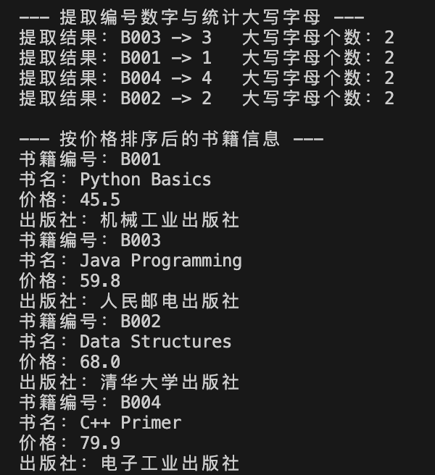

2.
public class Student
{
private String name;
String studentId;
protected int score;
public String className;

public Student(String name, String studentId, int score, String className)
{
this.name = name;
this.studentId = studentId;
this.score = score;
this.className = className;
}

public boolean isFirstNameCapital()
{
return Character.isUpperCase(name.charAt(0));
}

public void printInfo()
{
System.out.println("学生姓名：" + name);
System.out.println("学号：" + studentId);
System.out.println("分数：" + score);
System.out.println("班级名称：" + className);
}

public String getName()
{
return name;
}
}

public class TestStudent
{
public static void main(String[] args)
{
Student stu[] = new Student[5];
stu[0] = new Student("Alice", "S001", 7, "CS_01");
stu[1] = new Student("bob", "S002", 8, "CS_01");
stu[2] = new Student("Charlie", "S003", 15, "CS_02");
stu[3] = new Student("david", "S004", 31, "CS_02");
stu[4] = new Student("Eve", "S005", 16, "CS_01");

int count = 0;
Student theStu = new Student(null, null, count, null);
int count_1 = 0;
for (Student b: stu)
{
if (b.isFirstNameCapital() == true)
{
count ++;
}
String ScoreBinary = Integer.toBinaryString(b.score);
int count_1_compare = 0;
for (char c: ScoreBinary.toCharArray())
{
if (c == '1')
{
count_1_compare ++;
}
}
if (count_1_compare > count_1)
{
theStu = b;
count_1 = count_1_compare;
}
}

System.out.println("姓名首字母大写的人数：" + count);
System.out.println("\"1\"的个数最多的学生：");
theStu.printInfo();
}
}
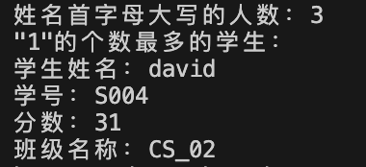

3.
public class Employee
{
private String empName;
String department;
protected double baseSalary;
public int empId;

public Employee(String empName, String department, double baseSalary, int empId)
{
this.empName = empName;
this.department = department;
this.baseSalary = baseSalary;
this.empId = empId;
}

public void showInfo()
{
System.out.println("员工姓名：" + empName);
System.out.println("部门：" + department);
System.out.println("基本工资：" + baseSalary);
System.out.println("员工编号：" + empId);
}

public int countDigitsInName()
{
int count = 0;
for (char c: empName.toCharArray())
{
if (Character.isDigit(c))
{
count ++;
}
}
return count;
}
}

public class EmployeeTest
{
public static void main(String[] args)
{
Employee[] emp = new Employee[4];
emp[0] = new Employee("emp1", "研发部门", 5000, 101);
emp[1] = new Employee("emp12", "销售部门", 6000, 102);
emp[2] = new Employee("emp123", "管理部门", 7000, 103);
emp[3] = new Employee("emp1234", "制造部门", 8000, 104);

for (Employee e: emp)
{
String emp16 = Integer.toHexString(e.empId);
System.out.println("\n员工ID：" + e.empId + " -> " + "十六进制：" + emp16);
System.out.println("员工姓名中数字个数：" + e.countDigitsInName());
}

double total = 0;
for (Employee e: emp)
{
total += e.baseSalary;
}
double avg = total / 4;
System.out.println("\n员工平均工资" + avg);

System.out.println("-高于平均工资的员工-");
for (Employee e:emp)
{
if (e.baseSalary > avg)
{
System.out.println();
e.showInfo();
}
}
}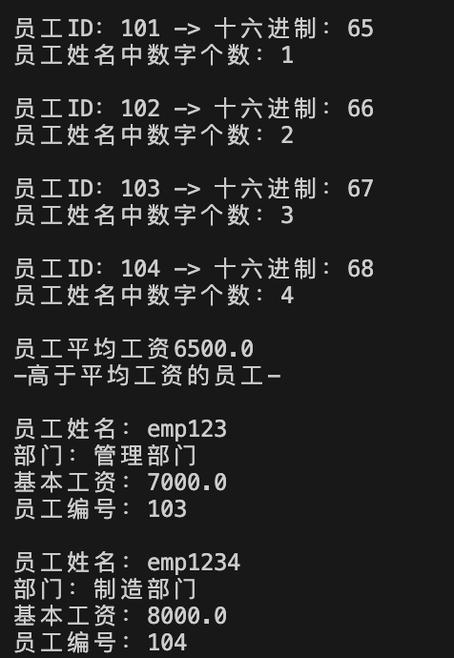
4【实验要求】
将本次实验报告文件命名为“Java实验4(6)_学号_姓名”上交。

